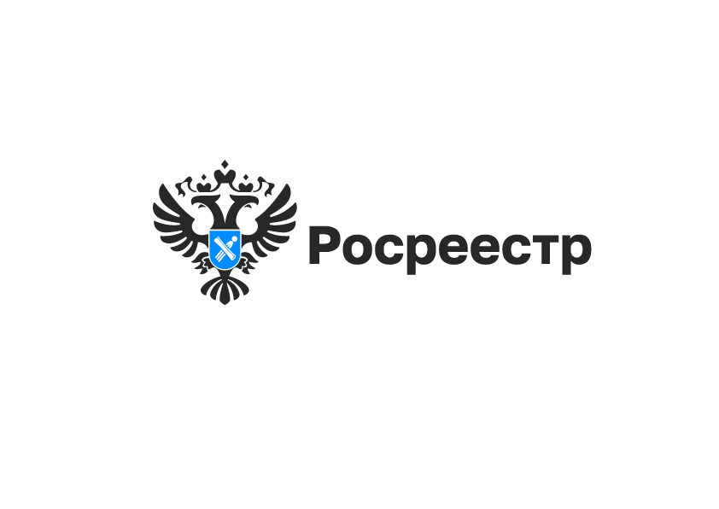

Новосибирским Росреестром проведено более 500 консультаций граждан и организаций по вопросам земельного надзора

Консультирование является одним из видов профилактических мероприятий, которые проводятся при осуществлении государственного земельного надзора специалистами Управления Росреестра по Новосибирской области (далее – Управление).
Такая деятельность осуществляется по телефону, посредством видеоконференцсвязи, на личном приеме либо в ходе проведения иных профилактических и контрольных (надзорных) мероприятий. Консультации проводятся бесплатно.
«Основная задача консультирования – предупреждение возможности возникновения нарушения», - отметил начальник отдела государственного земельного надзора Управления Дмитрий Лещинский.
Любой землепользователь, желающий получить консультацию по вопросам государственного земельного надзора, может подать заявление на портале Госуслуг. В заявлении необходимо выбрать форму получения консультации:
- по телефону;
- через приложение «МП. Инспектор»;
- письменно.

материал подготовлен Управлением Росреестра
по Новосибирской области

Об Управлении Росреестра по Новосибирской области
Управление Федеральной службы государственной регистрации, кадастра и картографии по Новосибирской области (Управление Росреестра по Новосибирской области) является территориальным органом федерального органа исполнительной власти, осуществляющим функции по государственной регистрации прав на недвижимое имущество и сделок с ним, государственному кадастровому учету недвижимого имущества, по оказанию государственных услуг в сфере осуществления государственной регистрации прав на недвижимое имущество и государственного кадастрового учета недвижимого имущества, землеустройства, государственного мониторинга земель, лицензирования геодезической и картографической деятельности, а также функции в сфере геодезии и картографии, наименований географических объектов, по федеральному государственному контролю (надзору) в области геодезии и картографии, федеральному государственному земельному контролю (надзору), государственной кадастровой оценке объектов недвижимости, федеральному государственному контролю (надзору) за деятельностью саморегулируемых организаций. Руководителем Управления Росреестра по Новосибирской области является Светлана Евгеньевна Рягузова.

Контакты для СМИ:
Управление Росреестра по Новосибирской области
630091, г. Новосибирск, ул. Державина, д. 28
Электронная почта:
oko@r54.rosreestr.ru
Сайт: Росреестр
Соцсети: ВКонтакте, Одноклассники, Яндекс.Дзен, Телеграм

